STIK S SVETOM

Vrste, zgradba in delovanje čutil

1. **V tabelo ob slikah zapiši, katero čutilno zaznavo prikazuje in katero čutilo je odgovorno za to zaznavanje.**

|  |  |
| --- | --- |
| Kaj zaznava? | Čutilo |
| Okus | Jezik |
| Dotik | Koža |
| Vid | Oči |
| Vonj | Nos |
| Zvok | Ušesa |

1. **Poveži vrsto receptorja z njegovim opisom.**

1C, 2A, 3B

1. **Na sliki so prikazani pomožni deli očesa, ki varujejo očesno zrklo pred zunanjimi vplivi. K puščicam pripiši ustrezni izraz.**



obrvi

veke

solzni kanal

solzne žleze

trepalnice

|  |  |
| --- | --- |
| pomožni del očesa | funkcija |
| obrvi | Preusmerjajo kapljice, ki polzijo po čelu. |
| trepalnice | Ujamejo prašne delce. |
| veke | Zaprejo dostop premočni svetlobi. Varujejo pred mehanskimi poškodbami in izsušitvijo. |
| solzne žleze in solze | Vlažijo oko, ga čistijo. |
| solzni kanal | Po njem se solze zlivajo v nos, kjer vlažijo zrak. |

1. **Dopolni tabelo.**
2. **Na skici so označeni deli očesnega zrkla. Poimenuj jih s pomočjo opisa v učbeniku.**

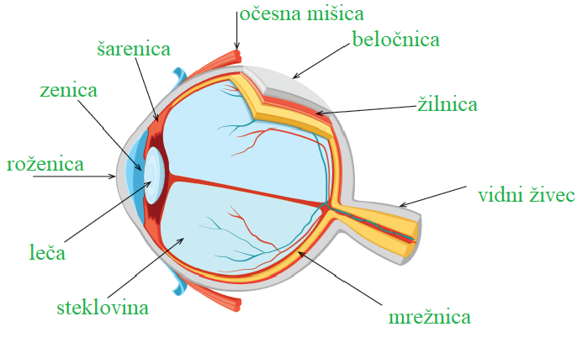

1. **Razišči in razloži, kaj sta rumena in slepa pega.**

**Rumena pega** je mesto najostrejšega vida, območje na mrežnici, kjer je največ čutilnih celic.

**Slepa pega** je mesto na mrežnici, kjer izhaja živec. Tam ni čutilnih celic, zato če slika nastane na tem mestu, je ne vidimo.

1. **V očesu imamo zbiralno lečo. Zbiralno lečo si spoznal že pri fiziki. Ustrezno dopolni spodnjo preslikavo in ugotovi, kakšna je slika, ki nastane v očesu.**

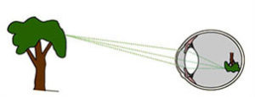

Slika, ki nastane v očesu, je pomanjšana in obrnjena.

1. **Katere tri vrste (barve) čepkov so v naših očeh?**

V očesu imamo čepke za modro, zeleno in rdečo barvo.